1. 麻将

有万、筒、条（每种花色为数字1-9，各4张）共108张。

1. 基本规则

符合玩麻将的基本规则。

第一局游戏开始时，房主为庄家，庄家胡牌或者荒庄（也叫流局），则庄家连庄。若闲家胡牌，则胡牌玩家坐庄。

1. 特殊规则
2. 王霸

在所有玩家起完13张牌，庄家起了14张牌后，此时需要翻王，庄家将最前面的一张牌翻出，此牌的下一张即为王，如翻出5筒，6筒是王，翻出9筒，1筒是王。。

王可充当任何牌使用，但不参与碰和杠。王不可以打出去的，一直留在手里

1. 漂牌

漂牌即下底注之意，开牌前，自愿设置漂牌分数，分别为不漂、漂一、漂二、漂三。

1. 杠

杠分点杠，明杠和暗杠。

点杠即玩家手中三张一样的牌，其他玩家打出第四张并开杠，即点杠。玩家手中有三张一样的牌，若只碰，则不可再开明杠。

1. 胡牌

只可自摸，不能点炮，无王自摸为硬胡，有王自摸为平胡。

设大胡：七小对，清一色，碰碰胡；王可参与大胡。

1. 抓马

抓马在胡牌后进行，由胡牌方进行，可抓2、4、6马；马与漂牌和杠无关。若马不够，则剩几张牌，算几个马。马牌都是一、五、九才有效，其他数字不构成马牌，抓1个马进1分，胡牌后，中间出现摸马的界面，再依次摆摸出来的麻将子

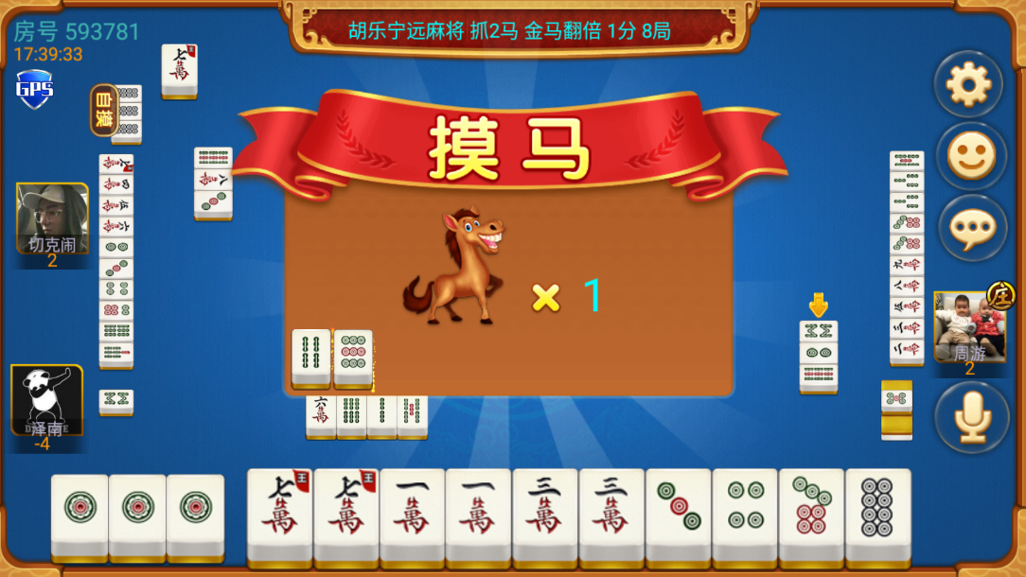

1. 计分规则

基础分为1。

1. 杠计分，点杠计3分，明杠其他三家各减1分，暗杠其他三家各减2分。若流局，则杠无效。流局后杠不算分，没流局不管是不是胡牌人的杠都要算分。
2. 漂计分，漂几则计几分（最多漂三），与码和杠无关，若胡牌与未胡牌的都漂，则漂计分累加，即玩家A胡牌，漂1，玩家B漂2，则B漂计减3分。
3. 胡牌计分

平胡自摸计2分（未胡牌三家均减分），硬胡自摸计4分，大胡有王自摸计4分，大胡无王自摸计8分。

1. 抓马计分，抓马只限胡牌方，且只有一，五，九（即1、5、9筒，1、5、9条，1、5、9万）有效，中1个，则计分加1。
2. 金马翻倍

金马：即抓的所有马都是一、五、九，此时马的计分翻倍。比如买两马，都中，则计2\*2=4分。

1. 红中当王

增加4张红中牌到108牌中，共112张牌，默认每局都是红中的王。

